C1–C4 Диаграммы (модель C4)

Модель C4 (Context, Containers, Components, Code) - иерархический подход к описанию архитектуры программного обеспечения. Каждый уровень раскрывает всё больше деталей о системе.

C1 - Контекст системы (System Context)
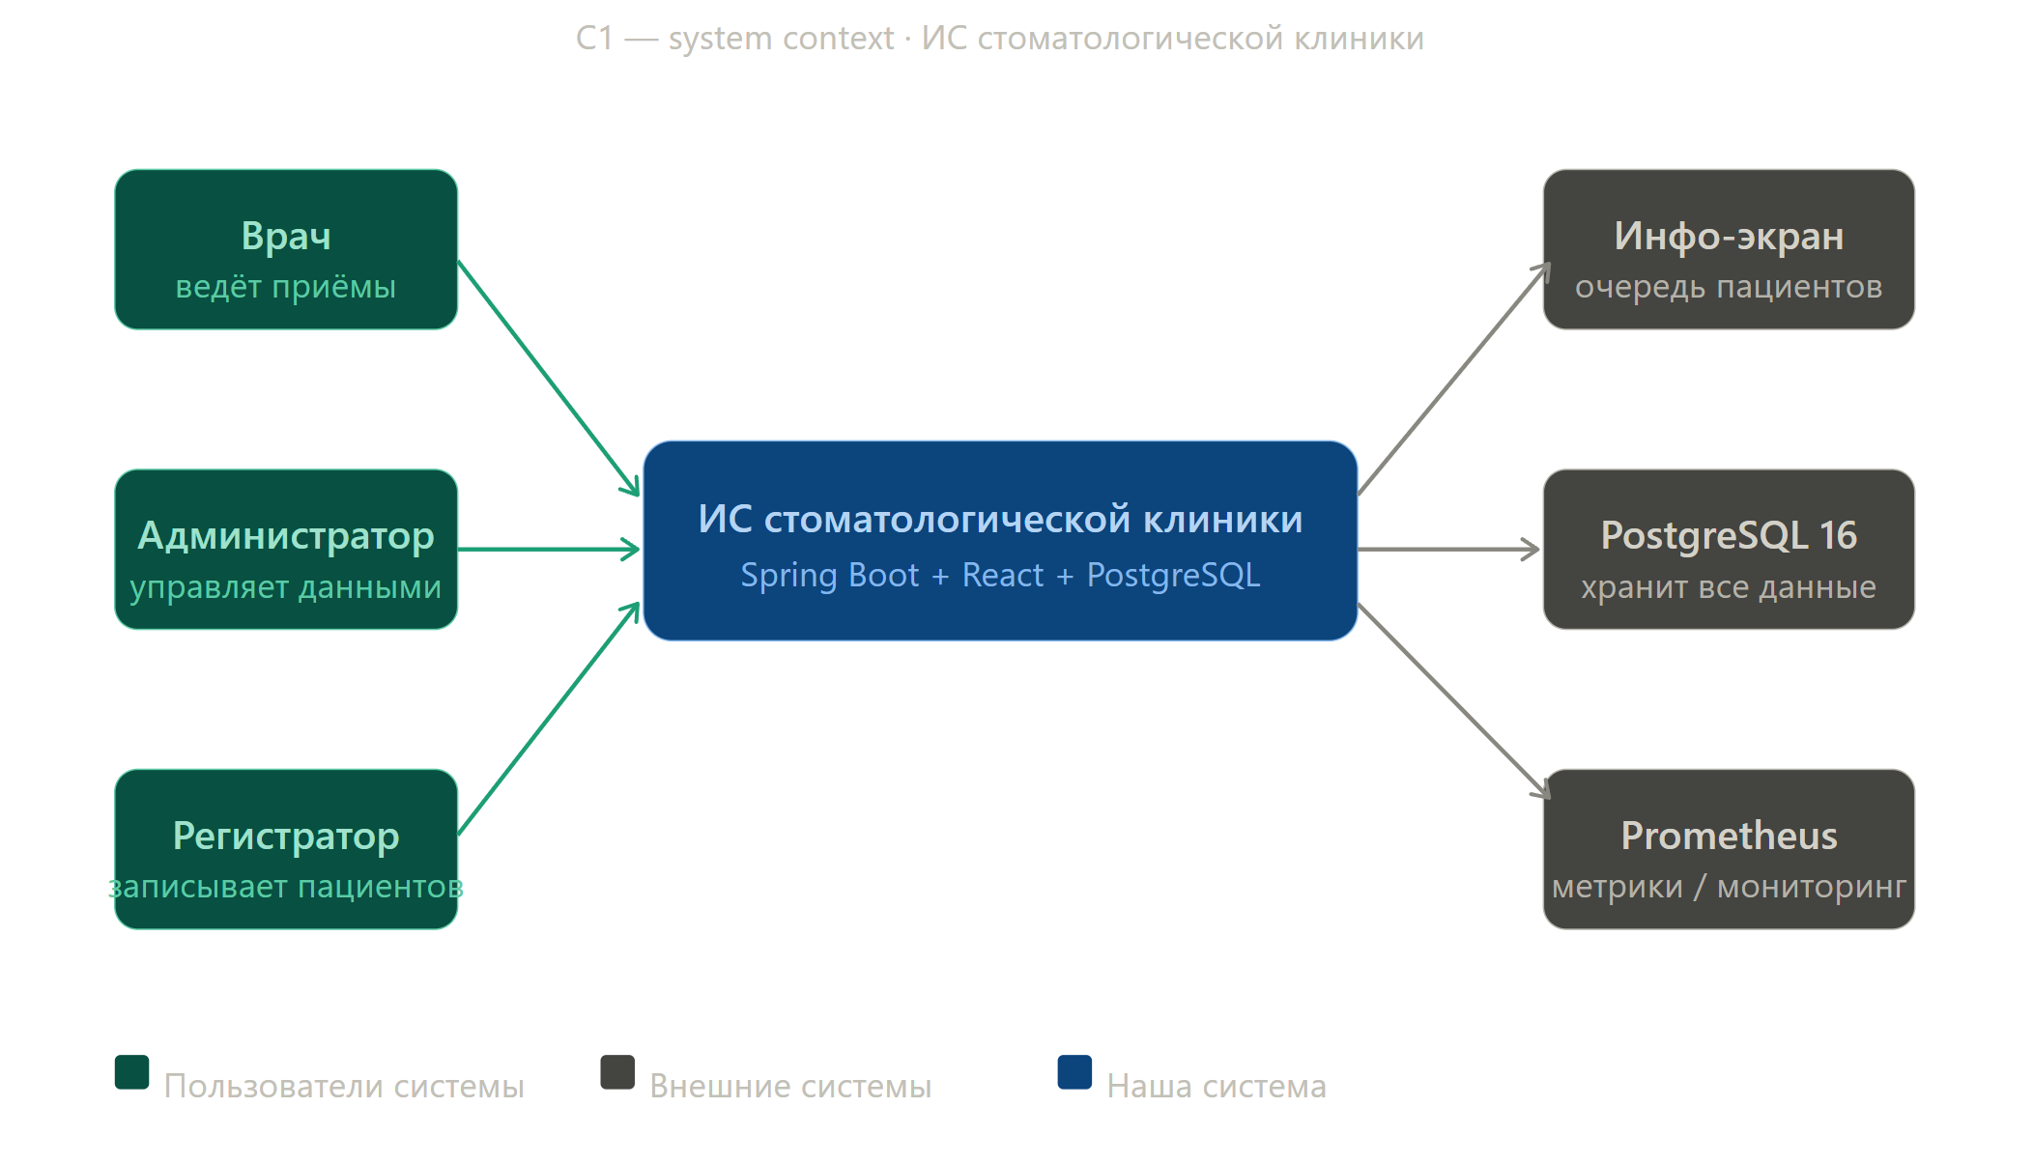

C2 - Контейнеры (Containers)
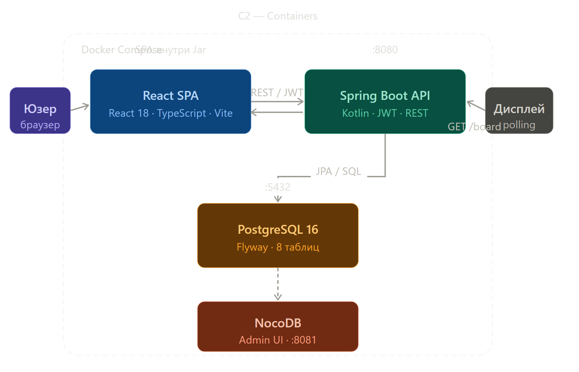

C3 - Компоненты (Components)
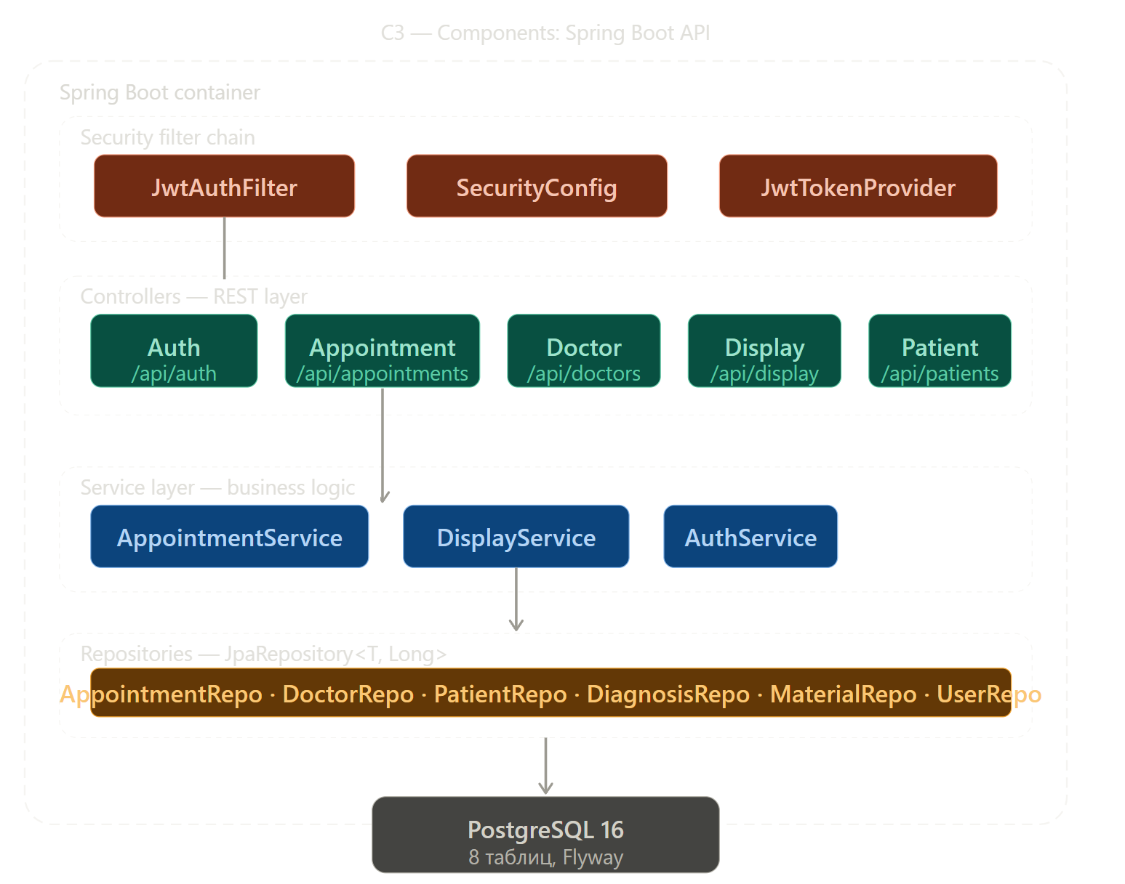
C4 - Код (Code)
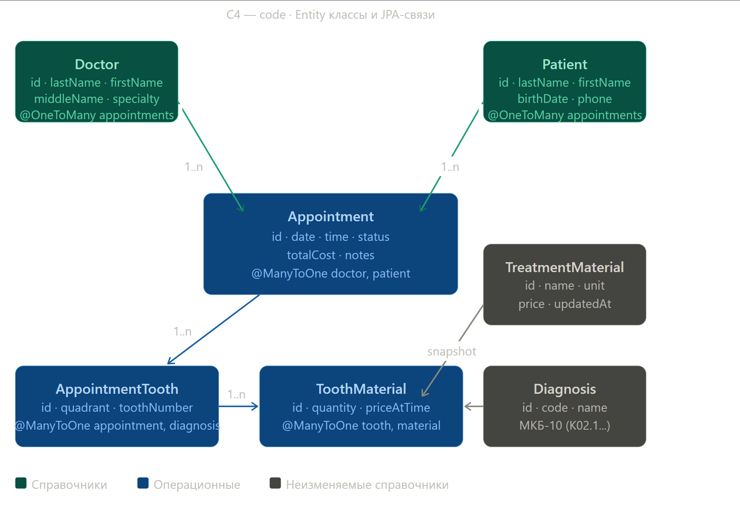

Диаграммы классов (эскизно)

Эскизные диаграммы классов отражают главные классы системы с их атрибутами, методами и связями. Представлены три слоя: Entity (JPA), Service и Controller.

Слой Entity - JPA-модели
Класс | Атрибуты (тип) | Связи
Appointment | id: Long, date: LocalDate, time: LocalTime, status: Enum, totalCost: BigDecimal | → Patient (ManyToOne), → Doctor (ManyToOne), ← AppointmentTooth (OneToMany)
AppointmentTooth | id: Long, quadrant: Short(1-4), toothNumber: Short(1-8), notes: String? | → Appointment (ManyToOne), → Diagnosis (ManyToOne?), ← AppointmentToothMaterial (OneToMany)
AppointmentToothMaterial | id: Long, quantity: BigDecimal, priceAtTime: BigDecimal | → AppointmentTooth (ManyToOne), → TreatmentMaterial (ManyToOne)
Doctor | id: Long, lastName: String, firstName: String, middleName: String?, specialty: String? | ← Appointment (OneToMany), ← User (OneToOne?)
Patient | id: Long, lastName: String, firstName: String, birthDate: LocalDate?, phone: String? | ← Appointment (OneToMany)
Diagnosis | id: Long, code: String (UNIQUE), name: String, description: String? | ← AppointmentTooth (OneToMany)
TreatmentMaterial | id: Long, name: String, unit: String?, price: BigDecimal | ← AppointmentToothMaterial (OneToMany)
User | id: Long, username: String(UNIQUE), password: String(BCrypt), role: String | → Doctor (ManyToOne?)

Слой Service - бизнес-логика
Service класс | Ключевые методы
AppointmentService | createAppointment(), addTooth(), removeTooth(), addMaterial(), recalculateTotalCost(), updateStatus()
DoctorService | findAll(), findById(), create(), update(), delete()
PatientService | findAll(), findById(), create(), update()
DisplayService | getBoardForToday(), callPatient(id), getCurrentAppointments()
AuthService | login(credentials) → JwtToken, validateToken(), refreshToken()

Паттерны проектирования
- Repository Pattern: JpaRepository<T, Long> - абстракция слоя данных
- DTO Pattern: CreateAppointmentRequest, AppointmentResponse - разделение API и Entity
- Snapshot Pattern: price_at_time в AppointmentToothMaterial - фиксация цены
- Strategy Pattern: AppointmentStatus enum - конечный автомат статусов
- Observer (polling): DisplayBoard обновляется каждые 10 сек

Контейнеры (Docker & Docker Compose)

Вся инфраструктура системы контейнеризована. Docker Compose оркестрирует два сервиса: app (Spring Boot + React SPA) и db (PostgreSQL).

Docker Compose сервисы
Сервис | Image | Порты | Healthcheck | Особенности
db | postgres:16-alpine | 5432:5432 | pg_isready | volume pg_data, .env переменные
app | Dockerfile (multi-stage) | 8080:8080 | - | depends_on db (service_healthy)

Multi-stage Dockerfile
# Stage 1: Frontend build
FROM node:20-alpine AS frontend-build
WORKDIR /app/frontend
COPY frontend/package*.json ./
RUN npm ci
COPY frontend/ .
RUN npm run build

# Stage 2: Backend build
FROM gradle:8-jdk21 AS backend-build
WORKDIR /app/backend
COPY --from=frontend-build /app/frontend/dist ./src/main/resources/static
RUN gradle bootJar --no-daemon

# Stage 3: Runtime
FROM eclipse-temurin:21-jre-alpine
WORKDIR /app
COPY --from=backend-build /app/backend/build/libs/*.jar app.jar
EXPOSE 8080
ENTRYPOINT ["java", "-jar", "app.jar"]

Переменные окружения (.env)
Переменная | Значение / Назначение
POSTGRES_DB | dental_clinic - имя БД
POSTGRES_USER | dental_user - пользователь PostgreSQL
POSTGRES_PASSWORD | secret (BCrypt в prod) - не коммитится!
JWT_SECRET | 64+ символов, генерируется openssl rand -base64 64
JWT_EXPIRATION_MS | 86400000 - 24 часа жизни токена
SERVER_PORT | 8080 - порт приложения

Запуск
cp .env.example .env # заполнить секреты
docker compose up --build # сборка + запуск
Доступные URL: http://localhost:8080 (приложение) · /swagger-ui.html · /actuator/prometheus · /actuator/health

Клиентские пути (User Flows)

Описание основных пользовательских сценариев работы с системой через React SPA.

Аутентификация
Маршрут: /login → POST /api/auth/login → JWT → localStorage (Zustand) → редирект на /appointments
 | Шаг | Технический результат
1 | Открыть /login | React Router рендерит LoginPage
2 | Ввести логин и пароль | Axios POST /api/auth/login с {username, password}
3 | Получить JWT токен | Zustand store: setToken(jwt), axios interceptor добавляет Bearer
4 | Редирект на /appointments | React Router navigate("/appointments")

Создание записи на приём
 | Шаг | Технический результат
1 | Нажать "Новый приём" | Открыть форму CreateAppointmentForm
2 | Выбрать пациента | GET /api/patients → dcc.Select с поиском
3 | Выбрать врача и дату/время | GET /api/doctors → DatePicker + TimePicker
4 | Сохранить | POST /api/appointments → useMutation + invalidateQueries
5 | Перейти на страницу приёма | Navigate /appointments/{id} → AppointmentDetailPage

Лечение зуба (SVG ToothChart)
 | Шаг | Технический результат
1 | Открыть AppointmentDetailPage | GET /api/appointments/{id} → полный объект
2 | Кликнуть на зуб в SVG-схеме | onClick(quadrant, toothNumber) → POST /api/appointments/{id}/teeth
3 | Выбрать диагноз | GET /api/diagnoses → Select → PUT /api/appointments/{id}/teeth/{toothId}
4 | Добавить материал | POST /api/appointments/{id}/teeth/{toothId}/materials
5 | Автопересчёт стоимости | total_cost обновляется в БД и React Query инвалидирует кэш

Вызов пациента (DisplayBoard)
 | Шаг | Технический результат
1 | Открыть /display на мониторе холла | GET /api/display/board (БЕЗ JWT - публичный)
2 | Нажать "Вызвать" (сотрудник) | POST /api/display/call/{id} → status = CALLED
3 | Экран обновляется (polling) | useQuery(refetchInterval: 10000) → имя пациента крупным шрифтом
4 | Пациент проходит к врачу | Статус → IN_PROGRESS → DONE (по завершении)

React Router - карта маршрутов
Маршрут | Доступ | Компонент
/login | Публичный | LoginPage
/display | Публичный | DisplayBoardPage
/appointments | JWT required | AppointmentsListPage
/appointments/:id | JWT required | AppointmentDetailPage + ToothChart
/doctors | ADMIN/RECEPTIONIST | DoctorsPage
/patients | JWT required | PatientsPage
/materials | ADMIN | MaterialsPage
/diagnoses | ADMIN | DiagnosesPage

MVP пользовательского интерфейса и серверной части

MVP клиентской части (React SPA)
Минимально жизнеспособный продукт фронтенда включает 5 ключевых экранов, которые закрывают основной сценарий работы клиники.

Экран | Компоненты | Критерий готовности
LoginPage | /login - форма входа | JWT сохраняется, редирект работает
AppointmentsListPage | /appointments - таблица + кнопка создания | Список загружается, можно создать запись
AppointmentDetailPage | /appointments/:id - ToothChart + материалы | Можно добавить зуб, диагноз, материал; total_cost пересчитывается
DisplayBoardPage | /display - очередь вызова | Автообновление, кнопка "Вызвать" работает
PatientsPage | /patients - CRUD пациентов | Поиск, создание, редактирование работают

Стек фронтенда: React 18 + TypeScript + Vite + Tailwind CSS + @tanstack/react-query + Zustand + Axios + React Router v6

MVP серверной части (Spring Boot + NocoDB)
MVP серверной части - минимальный набор REST API эндпоинтов, обеспечивающих работу фронтенда. NocoDB используется как низкокодовый инструмент для быстрого прототипирования административного интерфейса к PostgreSQL без написания кода.

Эндпоинт | Назначение в MVP
POST /api/auth/login | Аутентификация → JWT. Без этого ничего не работает
GET/POST /api/appointments | Список и создание записей - ядро системы
GET /api/appointments/{id} | Полный объект с зубами и материалами
POST /api/appointments/{id}/teeth | Добавление зуба → ключевая функция
GET /api/display/board | Публичный дисплей очереди
POST /api/display/call/{id} | Изменение статуса → CALLED
GET /api/doctors, /api/patients | Справочники для форм

NocoDB как AdminUI для PostgreSQL
NocoDB подключается напрямую к PostgreSQL базе данных dental_clinic и автоматически генерирует CRUD-интерфейс для всех таблиц. Это позволяет администратору заполнять справочники (врачи, диагнозы, материалы) без использования основного React-приложения на этапе MVP.

# Добавить в docker-compose.yml:
nocodb:
image: nocodb/nocodb:latest
ports:
- "8081:8080"
environment:
NC_DB: "pg://db:5432?u=dental_user&p=secret&d=dental_clinic"
depends_on:
db:
condition: service_healthy
NocoDB доступен по адресу http://localhost:8081 - авто-CRUD для всех 8 таблиц БД без написания кода

E2E тестирование форм (Playwright)

E2E-тесты проверяют реальное поведение форм в браузере Chromium. Тестируются ключевые пользовательские сценарии: вход в систему, создание приёма, вызов пациента.

Установка и конфигурация
pip install playwright pytest-playwright
playwright install chromium

Тест формы входа (LoginPage)
Сценарий | Ожидаемый результат
Ввести корректные credentials | JWT сохранён, редирект на /appointments
Ввести неверный пароль | Сообщение об ошибке "Неверный логин или пароль"
Отправить пустую форму | Валидация: поля подсвечены красным

def test_login_success(page: Page):
page.goto("http://localhost:8080/login")
page.fill("#username", "admin")
page.fill("#password", "admin123")
page.click("button[type=submit]")
page.wait_for_url("**/appointments")
expect(page).to_have_url(re.compile(".*/appointments"))

def test_login_invalid_credentials(page: Page):
page.goto("http://localhost:8080/login")
page.fill("#username", "admin")
page.fill("#password", "wrongpass")
page.click("button[type=submit]")
error = page.locator(".error-message")
expect(error).to_be_visible()

Тест формы создания приёма
def test_create_appointment(page: Page):
# Логин
login(page, "admin", "admin123")
# Открыть форму
page.click("button#new-appointment")
# Заполнить поля
page.select_option("#patient-select", label="Иванов Иван")
page.select_option("#doctor-select", label="Петрова М.С.")
page.fill("#appointment-date", "2025-06-15")
page.fill("#appointment-time", "10:00")
page.click("button[type=submit]")
# Проверить создание
expect(page.locator(".appointment-card").first).to_be_visible()

Тест SVG-схемы зубов
def test_tooth_selection(page: Page):
login(page, "doctor", "doctor123")
page.goto("http://localhost:8080/appointments/1")
# Кликнуть на зуб Q1-6 в SVG
page.locator("[data-quadrant='1'][data-tooth='6']").click()
page.wait_for_timeout(1000)
# Зуб добавлен - появилась карточка
expect(page.locator(".tooth-card")).to_have_count(1)

Запуск
# Запустить приложение
docker compose up -d

# Запустить тесты (headless)
pytest tests_playwright/ -v

# Запустить с видимым браузером
pytest tests_playwright/ -v --headed

Playwright покрывает: LoginPage · AppointmentsForm · ToothChart SVG · DisplayBoard · 36 тестов в 6 классах

Анализ безопасности контейнера (Trivy)

Trivy от Aqua Security сканирует Docker-образ и файловую систему проекта на наличие CVE-уязвимостей, утечек секретов и неправильных конфигураций Dockerfile.

Docker Compose для Trivy
# docker-compose.trivy.yml
services:
app:
build: .
container_name: dental_app
healthcheck:
test: ["CMD","curl","-f","http://localhost:8080/actuator/health"]

trivy-image:
image: aquasec/trivy:latest
volumes:
- /var/run/docker.sock:/var/run/docker.sock
- ./reports:/reports
command: >
image --severity HIGH,CRITICAL
--output /reports/image_report.txt dental_app

trivy-fs:
image: aquasec/trivy:latest
volumes:
- .:/workspace:ro
- ./reports:/reports
command: >
filesystem --severity MEDIUM,HIGH,CRITICAL
--output /reports/fs_report.txt /workspace

trivy-secrets:
image: aquasec/trivy:latest
volumes:
- .:/workspace:ro
- ./reports:/reports
command: >
filesystem --scanners secret
--output /reports/secrets_report.txt /workspace

trivy-config:
image: aquasec/trivy:latest
volumes:
- .:/workspace:ro
- ./reports:/reports
command: >
config --output /reports/config_report.txt /workspace

Режимы сканирования
Режим | Команда | Что проверяется
Image scan | trivy image | CVE в OS-пакетах alpine и JRE-зависимостях образа
Filesystem scan | trivy filesystem | Уязвимости в build.gradle.kts и package.json
Secret scan | trivy --scanners secret | JWT_SECRET, пароли в .env и коде
Config scan | trivy config | CIS Benchmark: USER root, HEALTHCHECK, latest тег

Меры безопасности в Dockerfile
- Базовый образ eclipse-temurin:21-jre-alpine - минимальный (меньше пакетов = меньше CVE)
- Non-root пользователь: RUN addgroup -r appgroup && adduser -r -G appgroup appuser
- USER appuser - приложение не работает от root
- --no-cache-dir при pip install - не хранит кэш в образе
- HEALTHCHECK - Docker перезапускает при сбое

Запуск
docker compose -f docker-compose.trivy.yml up --abort-on-container-exit
# Отчёты: ./reports/image_report.txt, fs_report.txt, ...

Severity | Цвет в отчёте | Действие
CRITICAL | Красный | Блокирующее - обновить зависимость до деплоя
HIGH | Оранжевый | Запланировать обновление в ближайший спринт
MEDIUM | Жёлтый | Оценить риск, обновить при следующем релизе
LOW | Синий | Мониторинг, плановое обновление

Нагрузочное тестирование (Locust)

Locust имитирует одновременную работу множества пользователей с REST API системы. Тестируются три профиля пользователей: просмотр расписания, работа врача, стресс-нагрузка.

Профили пользователей
Класс Locust | Вес | Пауза | Поведение
DisplayViewer | 3 (60%) | 2–5 сек | GET /api/display/board (без JWT, polling)
DoctorUser | 2 (30%) | 1–3 сек | POST /api/auth/login + работа с приёмами
StressUser | 1 (10%) | 0.1–0.5 сек | Быстрые GET-запросы к API

locustfile.py
from locust import HttpUser, task, between

class DisplayViewer(HttpUser):
weight = 3
wait_time = between(2, 5)

@task
def view_board(self):
self.client.get("/api/display/board",
name="display:board")

class DoctorUser(HttpUser):
weight = 2
wait_time = between(1, 3)

def on_start(self):
resp = self.client.post("/api/auth/login",
json={"username":"doctor","password":"doctor123"})
self.token = resp.json().get("token","")
self.headers = {"Authorization": f"Bearer {self.token}"}

@task(3)
def list_appointments(self):
self.client.get("/api/appointments",
headers=self.headers, name="api:appointments")

@task(1)
def get_appointment(self):
self.client.get("/api/appointments/1",
headers=self.headers, name="api:appointment_detail")

Команды запуска
# Web UI → http://localhost:8089
locust -f locustfile.py --host=http://localhost:8080

# Headless: 50 пользователей, 10/сек, 60 сек, HTML-отчёт
locust -f locustfile.py --host=http://localhost:8080 \
--headless -u 50 -r 10 --run-time 60s \
--html reports/locust_report.html

Ожидаемые метрики (50 пользователей)
Метрика | Норма | Критично
Среднее время отклика | < 200 мс | > 2000 мс
95-й перцентиль | < 800 мс | > 5000 мс
Процент ошибок | < 0.5% | > 5%
RPS (запросов/сек) | > 50 | < 10
/api/display/board (GET) | < 100 мс | > 500 мс

Экономическое обоснование

Экономический анализ разработки и внедрения информационной системы стоматологической клиники. Рассматриваются затраты на разработку, стоимость инфраструктуры и ожидаемый экономический эффект.

Затраты на разработку
Вид работ | Трудоёмкость (ч) | Ставка (₽/ч) | Стоимость (₽)
Проектирование (C4, БД, API) | 40 | 1500 | 60 000
Backend (Kotlin Spring Boot) | 120 | 2000 | 240 000
Frontend (React + ToothChart) | 100 | 1800 | 180 000
DevOps (Docker, CI/CD) | 30 | 2000 | 60 000
Тестирование (Playwright, Locust) | 40 | 1500 | 60 000
Документация | 20 | 1000 | 20 000
ИТОГО разработка | 350 | - | 620 000

Ежемесячные затраты на инфраструктуру
Статья | Вариант | Стоимость в месяц
Сервер (VPS) или on-premise | 2 CPU, 4 GB RAM, 40 GB SSD | 2 000–5 000 ₽/мес (VPS)
PostgreSQL | Self-hosted в Docker | 0 ₽ (входит в VPS)
SSL-сертификат | Let's Encrypt | 0 ₽
Резервные копии (бэкапы) | pg_dump + S3-совместимое хранилище | 500–1 000 ₽/мес
Мониторинг (Prometheus + Grafana) | Self-hosted | 0 ₽ (входит в VPS)
ИТОГО инфраструктура | - | 2 500–6 000 ₽/мес

Экономический эффект
Стоматологическая клиника с 3–5 врачами и 30–50 пациентами в день. Основные источники экономии:

Источник экономии | Экономия (₽/мес) | Обоснование
Сокращение времени регистратора | 15 000 | Запись занимает 2 мин vs 10 мин (бумага). 50 пациентов × 8 мин × 250 ₽/ч
Точный учёт материалов | 10 000 | Snapshot цены исключает ошибки при расчёте счёта. Снижение споров и недочётов
Ускорение вызова пациентов | 5 000 | DisplayBoard устраняет нужду в секретаре для обзвона. 2 ч/день × 22 дня × 300 ₽/ч
Снижение ошибок диагностики | 8 000 | История лечения каждого зуба. Уменьшение повторных приёмов по вине врача
Аналитика и отчётность | 5 000 | Dash-дашборд: нет ручного составления отчётов (4 ч/нед × 4 × 500 ₽/ч)
ИТОГО экономия | 43 000 ₽/мес | ~516 000 ₽/год

Окупаемость
Показатель | Значение
Единовременные затраты на разработку | 620 000 ₽
Ежемесячные затраты на инфраструктуру | ≈ 4 000 ₽/мес
Ежемесячная экономия | ≈ 43 000 ₽/мес
Чистая ежемесячная выгода | ≈ 39 000 ₽/мес
Срок окупаемости (ROI) | ≈ 16 месяцев (620 000 / 39 000)
Экономия за 3 года | ≈ 1 404 000 ₽ (3×12×39 000 – 620 000)

Дополнительные конкурентные преимущества
- Цифровая история болезни - юридическая защита клиники при спорах с пациентами
- SVG-схема зубов - профессиональный инструмент, повышающий доверие пациентов
- Dash-дашборд - аналитика нагрузки врачей, выручки, частоты диагнозов
- Масштабируемость - Docker Compose → Kubernetes при расширении до сети клиник
- Open Source стек - нулевая стоимость лицензий (PostgreSQL, Spring Boot, React)

